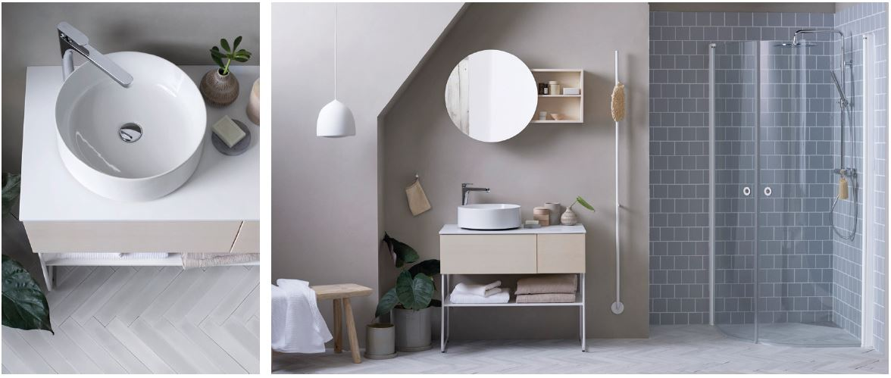

INR og Aspen slår seg sammen til Iconic Nordic Rooms:
Vil tilby mer personlig nordisk badromsdesign

I april går to av Nordens ledende baderomsleverandører – INR och Aspen –sammen til ett felles varemerke: INR – Iconic Nordic Rooms. Sammenslåingen vil føre til mange gode nyheter for alle som ønsker smart, personlig og innovativ nordisk badromsdesign.

Det første resultatet av fusjonen blir nye, spennende produktlanseringer i form av møbelserien AIR og håndkletørkeren BOW.
– Det kommer flere nyheter i løpet året. Vi skal jobbe mer strategisk med innovasjon, slik at vi kan ligge i forkant og tilby det forbrukerne etterspør i morgen, sier Petter Kvernstrøm, som er administrerende direktør hos INR Norge AS.
– Samtidig skal vi gjøre det mye enklere å kombinere overflater og farger i baderommet, for eksempel ved at en hvit detalj på dusjen har samme nyanse som et skap eller håndkletørker.
Lanseringen av INR – Iconic Nordic Rooms – skjer 3. april, og blir først synlig i butikker og i sosiale medier. Den nye, felles nettsiden inr.no lanseres i slutten av april. Her får man muligheten til å gjøre sin personlige baderomsstil til virkelighet.
– Vi vil skape smarte, innovative løsninger, tilpasset folks forskjellige behov. Vi tror helhjertet på at du på den måten får det beste utgangspunktet, i en flott stil som speiler din identitet, sier Petter Kvernstrøm.
– Med et nytt spennende varemerke og et nytt sortiment, kommer vi til å få enda bedre muligheter til å tilby innovativt, smart og personlig, nordisk baderomsdesign, sier Kvernstrøm.
Klikk på linken for å lese og bestille Iconic Nordic Rooms nye katalog.

Har du spørsmål eller ønsker mer informasjon? Ta kontakt med:
Petter Kvernstrøm, administrerende direktør
E-post: petter.kvernstrom@inr.no
Telefonnummer: +47 90 29 60 20

